**МИНИСТЕРСТВО ЦИФРОВОГО РАЗВИТИЯ СВЯЗИ И МАССОВЫХ КОММУНИКАЦИЙ**

**Ордена Трудового Красного Знамени**

**Федеральное государственное бюджетное образовательное учреждение высшего образования**

**«Московский технический университет связи и информатики»**

**Кафедра «Сети Связи и Системы Коммутации»**

**Отчет по лабораторной работе №4**

по дисциплине «Введение в информационные технологии» на тему:

Создание системы авторизации в веб-приложении

Выполнил

Иванилов Ростислав Игоревич

Группа: БИН 2302

Москва 2023

Ход работы:  
1. Устанавливаем все библиотеки через req.txt

2. Создаем приложение:

○ Создаем файл app.py и приложение

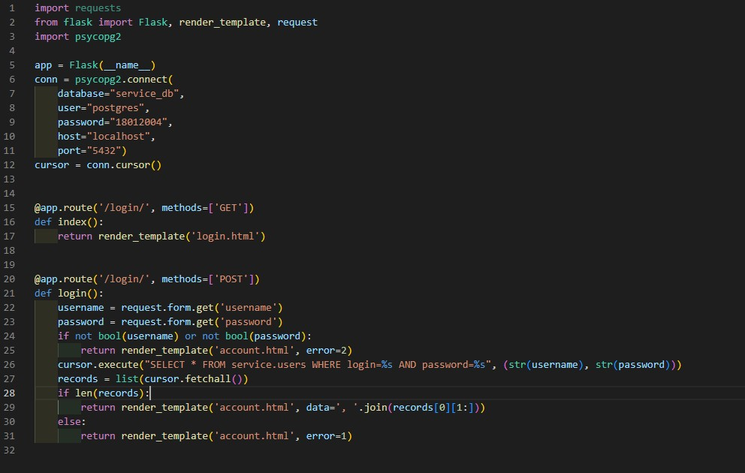

3. Создаем директорию templates

Внутри этой директории создаем файл login.html

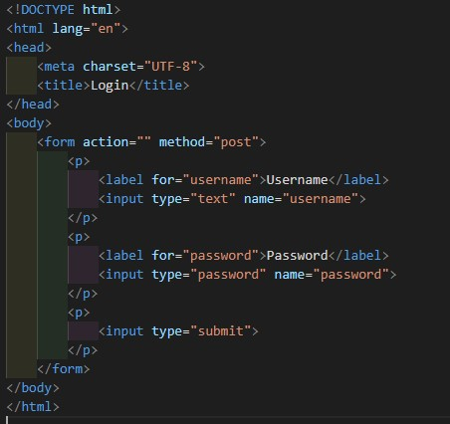

4. В терминале в папке MyWebApp запускаем команду

python flask run

Переходим по ссылке <http://localhost:5000/login/>

5. Создаем базу данных

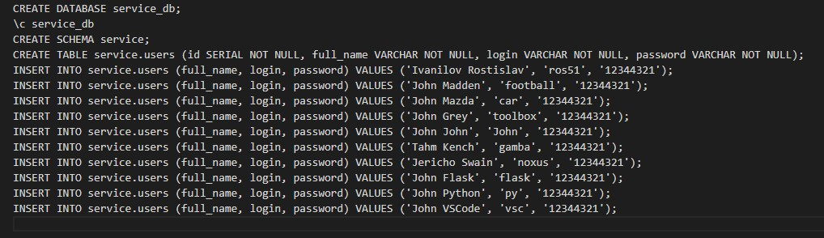

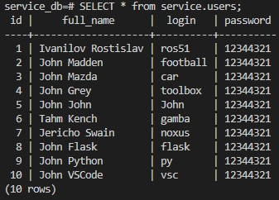

6. Создаем файл account.html

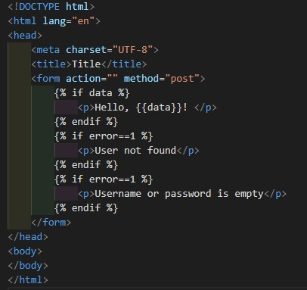

8. Результат:

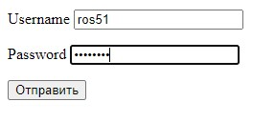

9. Обработка исключений:

